# МИНИCTEPCTBO НАУКИ И ВЫСШЕГО ОБРАЗОВАНИЯ РОССИЙСКОЙ

**ФЕДЕРАЦИИ**

# Федеральное государственное автономное образовательное учреждение высшего образования

**«СЕВЕРОКАВКАЗСКИЙ ФЕДЕРАЛЬНЫЙ УНИВЕРСИТЕТ»**

# Кафедра инфокоммуникаций Институт цифрового развития

**ОТЧЁТ**

# по лабораторной работе №14

Дисциплина: «Основы программной инженерии»

Тема: «Замыкания в языке Python»

Выполнил: студент 2 курса группы Пиж-б-о-21-1

Рязанцев Матвей Денисович

Ставрополь 2022

Цель работы: приобретение навыков по работе с функциями с переменным числом

**Выполнение работы**

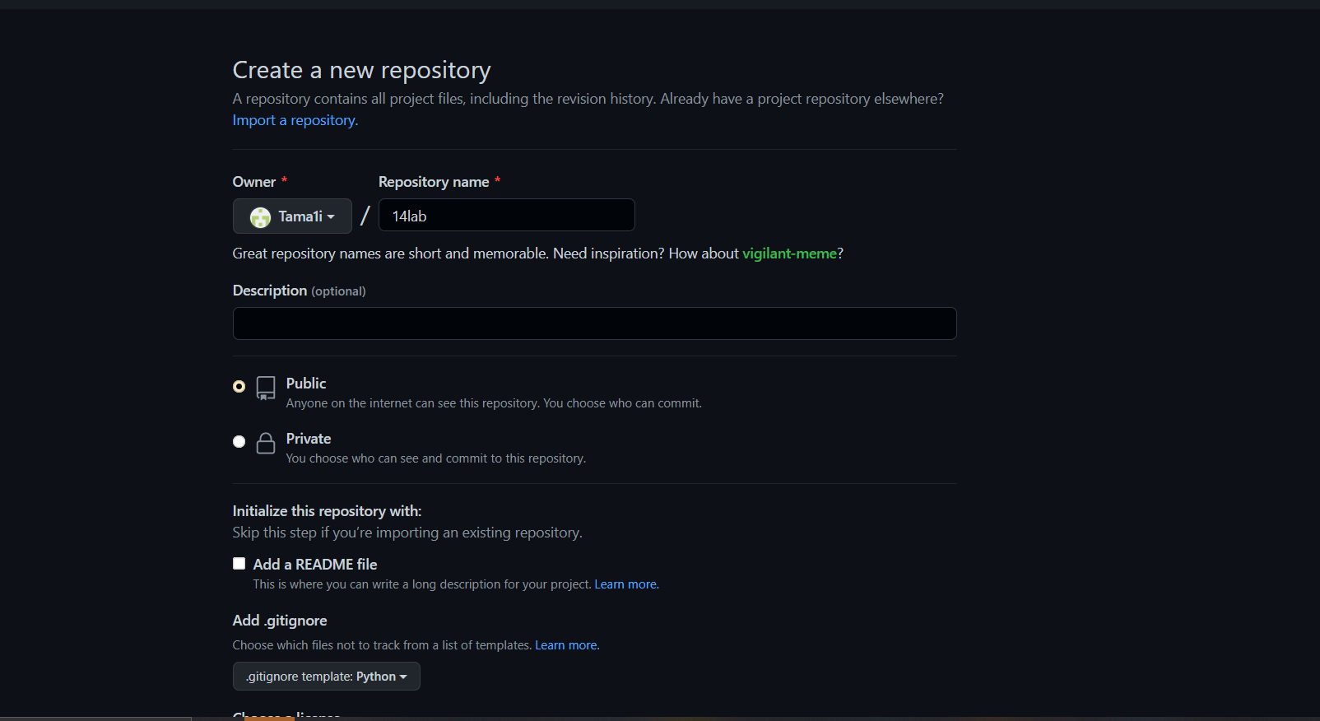

Рисунок 1 -создание репозитория

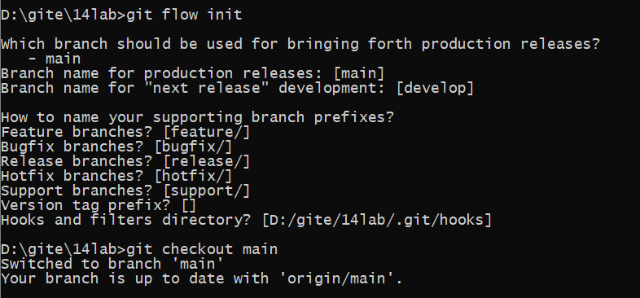

Рисунок 2 - Организация репозитория по модели ветвления git flow

Код общего задания:

#!/usr/bin/env python3

# -*- coding: utf-8 -*-

def fun1(a):

x = a * 3

def fun2(b):

nonlocal x

return b + x

return fun2

if __name__ == '__main__':

test_fun = fun1(4)

print("ex1")

print(test_fun(7))

print("\nex2")

tpl = lambda d, e: (d, e)

s = tpl(1, 2)

print(s)

f = tpl(3, s)

print(f)

c = tpl(s, f)

print(c)

Индивидуальное задание

Код программы:

#!/usr/bin/env python3

# -*- coding: utf-8 -*-

def f():

def g(x):

return x + 3

return g

k = int(input())

cnt = f()

print(cnt(k))

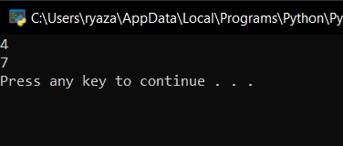

Рисунок 3 – результат работы программы

**Контрольные вопросы**

1. 1Что такое замыкание?

Замыкание – это функция, в теле которой присутствуют ссылки на переменные, объявленные вне тела этой функции в окружающем коде и не являющиеся её параметрами.

1. Как реализованы замыкания в языке программирования Python?

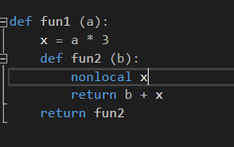

1. Что подразумевает под собой область видимости Local?

Эту область видимости имеют переменные, которые создаются и используются внутри функций.

1. Что подразумевает под собой область видимости Enclosing?

Суть данной области видимости в том, что внутри функции могут быть вложенные функции и локальные переменные, так вот локальная переменная функции для её вложенной функции находится в enclosing области видимости.

1. Что подразумевает под собой область видимости Global?

Переменные области видимости global – это глобальные переменные уровня модуля (модуль – это файл с расширением .py)

1. Что подразумевает под собой область видимости Build-in?

Эти сущности доступны в любом модуле Python и не требуют предварительного импорта. Built-in – это максимально широкая область видимости.

1. Как использовать замыкания в языке программирования Python?

В случае с реализацией выше:

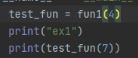



8. Как замыкания могут быть использованы для построения иерархических данных?

